|

FUENTES RENOVABLES DE ENERGIA

I TEMA

INSTITUTO TECNOLÒGICO SUPERIOR DE: SAN ANDRES TUXTLA |  |  |  |  | ASIGNATÙRA. PROCESOS DE MANUFACTURA.
NOMBRE DEL DOCENTE: M.I.I. JUAN CARLOS CARDENAS TUFIÑO
DATOS GENERALES DEL PROCESO DE EVALUACIÓN
NOMBRE DE (LOS) ALUMNO (S): |  |  | TEMA No. I
PRODUCTO:  INVESTIGACION DOCUMENTAL- APUNTES Y DIAPOSITIVAS |  | FECHA: |  | PERIODO ESCOLAR:
INSTRUCCIONES
Revisar las actividades que se solicitan y marque en los apartados “SI” cuando la evidencia se cumple; en caso contrario marque “NO”. En la columna “OBSERVACIONES” coloque las recomendaciones que puedan ayudar al alumno a saber cuáles son las condiciones no cumplidas, si fuese necesario. Cuando los reactivos no se cumplan al cien por ciento coloque en la misma columna de observaciones el puntaje obtenido, valorando lo entregado.
VALOR DEL REACTIVO | CARACTERÍSTICA A CUMPLIR (REACTIVO) |  |  | CUMPLE |  |  | OBSERVACIONES
VALOR DEL REACTIVO |  |  |  | SI |  | NO | OBSERVACIONES
3% | Portada: Nombre de la escuela (logotipo), Carrera, Asignatura, Profesor, Alumno, Matricula, Grupo, Lugar y fecha de entrega.
3% | Introducción: La introducción dan una idea clara del contenido del trabajo, motivando al lector a continuar con su lectura y revisión
7% | Desarrollo del tema: Sigue una metodología y sustenta  todos los pasos que se realizan en la demostración.
3% | Conclusión: Las conclusiones son claras y acordes con el objetivo esperado.
2% | Fuentes bibliográficas. Debe haber consultado por lo menos 3 libros o fuentes de información.
2% | Entregó en fecha y hora señalada
20% | CALIFICACIÓN

INSTITUTO TECNOLÒGICO SUPERIOR DE: SAN ANDRES TUXTLA |  |  |  |  | ASIGNATÙRA. PROCESOS DE MANUFACTURA.
NOMBRE DEL DOCENTE: M.I.I. JUAN CARLOS CARDENAS TUFIÑO
DATOS GENERALES DEL PROCESO DE EVALUACIÓN
NOMBRE DE (LOS) ALUMNO (S): |  |  | TEMA No. 1.2. Elementos de un proceso de fabricación.
PRODUCTO:  ESQUEMA CREATIVO  Mapa mental |  | FECHA: |  | PERIODO ESCOLAR:
INSTRUCCIONES
Revisar las actividades que se solicitan y marque en los apartados “SI” cuando la evidencia se cumple; en caso contrario marque “NO”. En la columna “OBSERVACIONES” coloque las recomendaciones que puedan ayudar al alumno a saber cuáles son las condiciones no cumplidas, si fuese necesario. Cuando los reactivos no se cumplan al cien por ciento coloque en la misma columna de observaciones el puntaje obtenido, valorando lo entregado.
VALOR DEL REACTIVO | CARACTERÍSTICA A CUMPLIR (REACTIVO) |  |  | CUMPLE |  |  | OBSERVACIONES
VALOR DEL REACTIVO |  |  |  | SI |  | NO | OBSERVACIONES
2% | Representatividad. Se considera si los estudiantes seleccionaron las teorías/conceptos fundamentales de la unidad temática evaluada.
6% | Análisis y síntesis: Se considera si están de manera jerárquica las ideas.
8% | Creatividad: Se considera si los estudiantes alrealizar el mapa, además de ayudar a recordar yanalizar la información, actúan a modo de trampolín  para el pensamiento creativo.
2% | Ideas Propias: Se considera si el estudiante  establece conexiones entre las teorías y los conceptos y sus propias ideas.
2% | Cartografía: Se considera si los estudiantes usaron las estrategias de cartografía mental de forma  correcta, tales como: color, símbolo, flechas.
20% | CALIFICACIÓN

EVIDENCIA-MUESTRA

DIAPOSITIVAS- 20 %

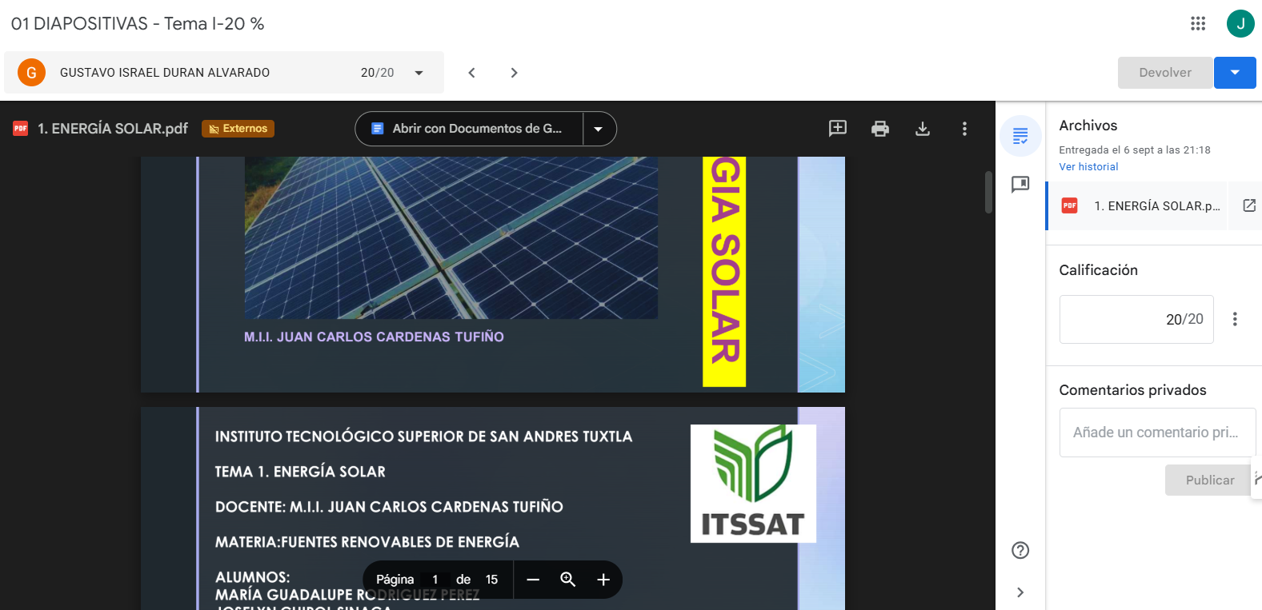
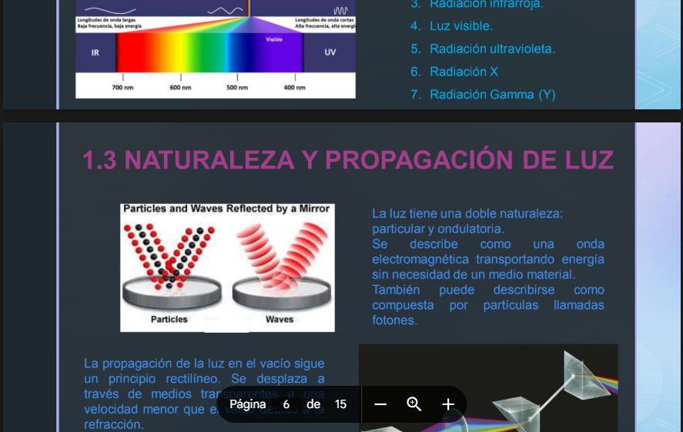
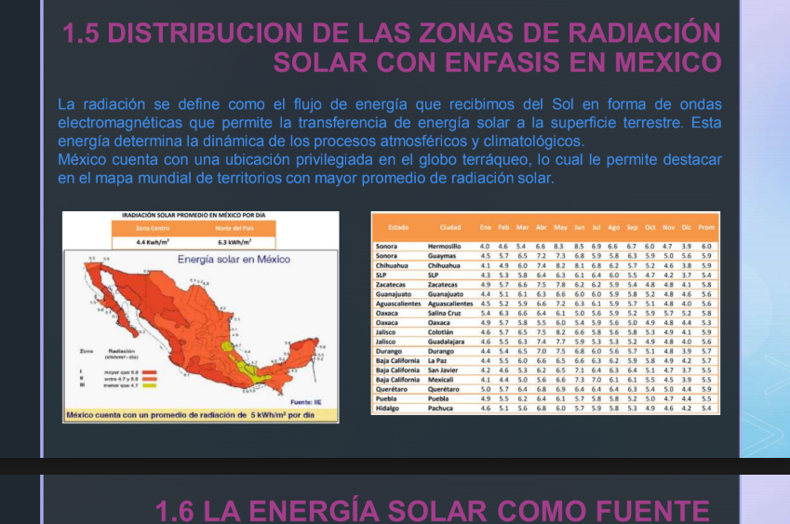

ESQUEMA LIBRE-MAPA MENTAL-20 %

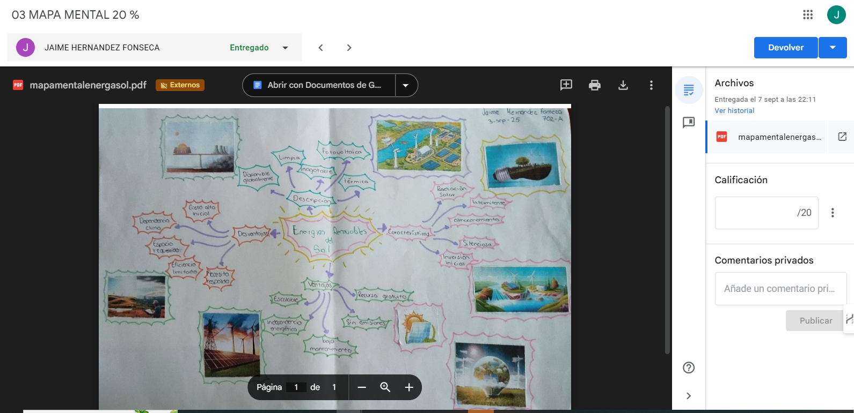

EVALUACIÓN – 50 %
